COLOR Y TIPOLOGIA

1. Crea una paleta de colores para “Elemental”. Para crearla, escoge de 3 a 5 colores principales y reflejarán el tema y ambiente que quieres crear.


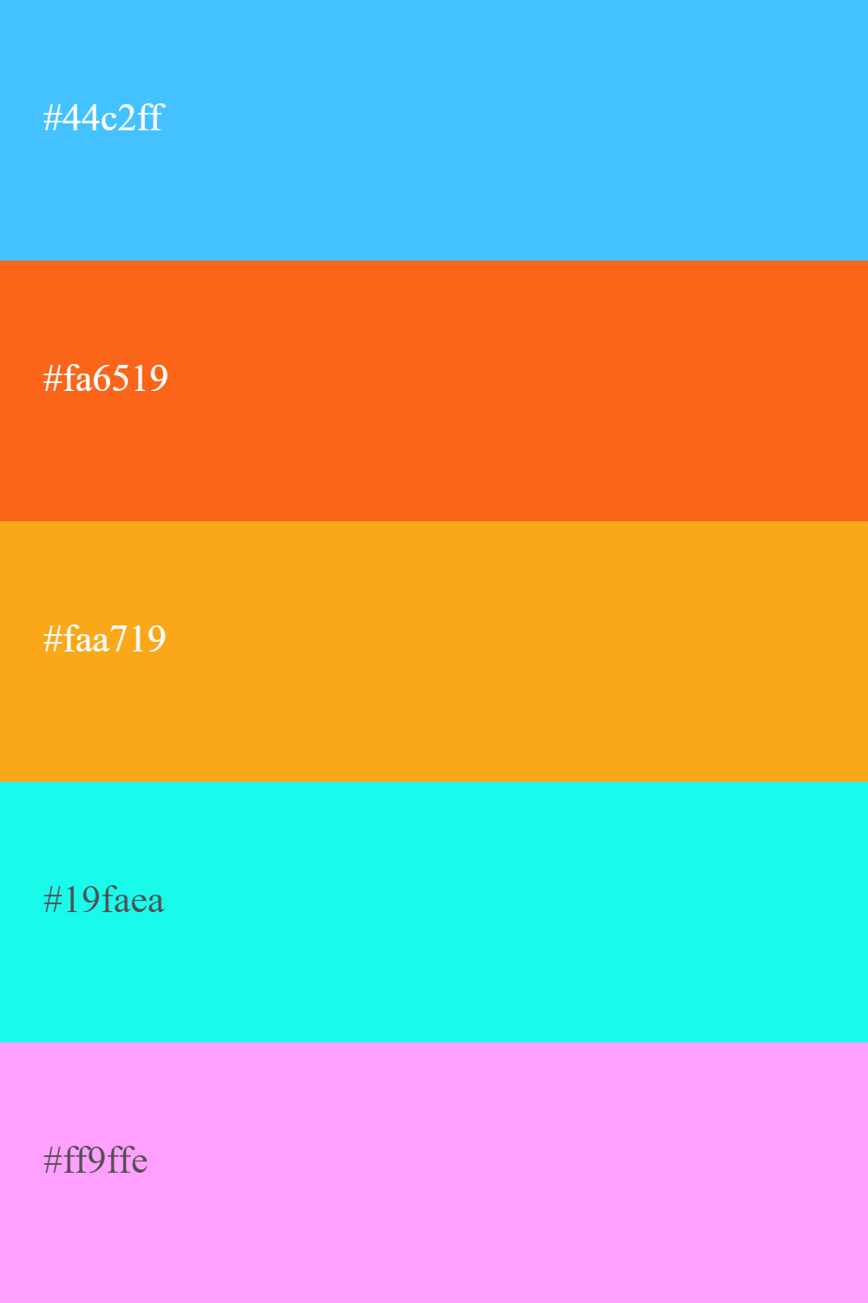

2. Busca 2 webs. Indica color principal y secundario. Relación del color con la marca (si la hay), paleta de colores. Razona la elección de ese color. Realiza capturas de pantalla.
www.mediamarkt.es

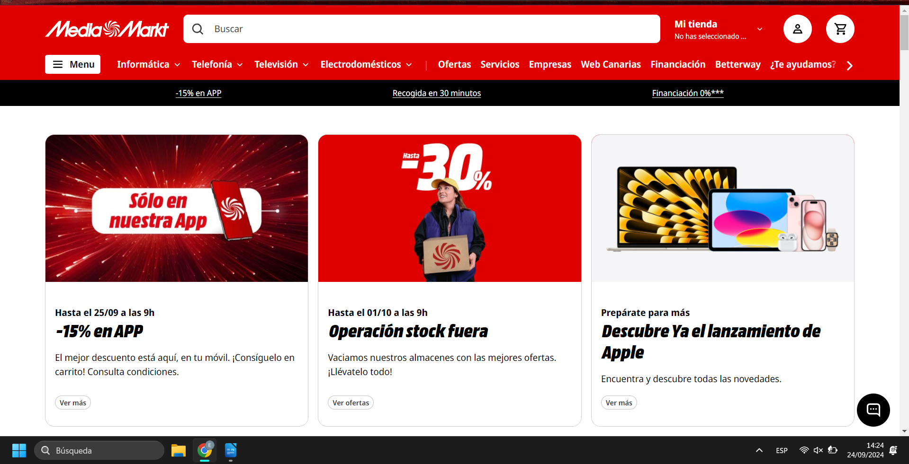

MediaMarkt se caracteriza por su color rojo y blanco característico con el logotipo de la empresa ya que con el conjunto de esos colores hace un contraste para que el usuario se centre en el nombre de la empresa.

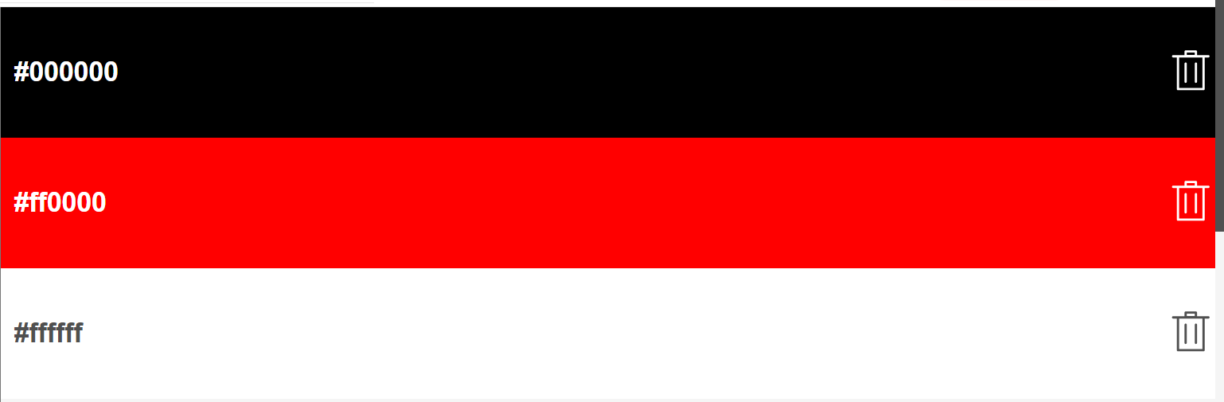

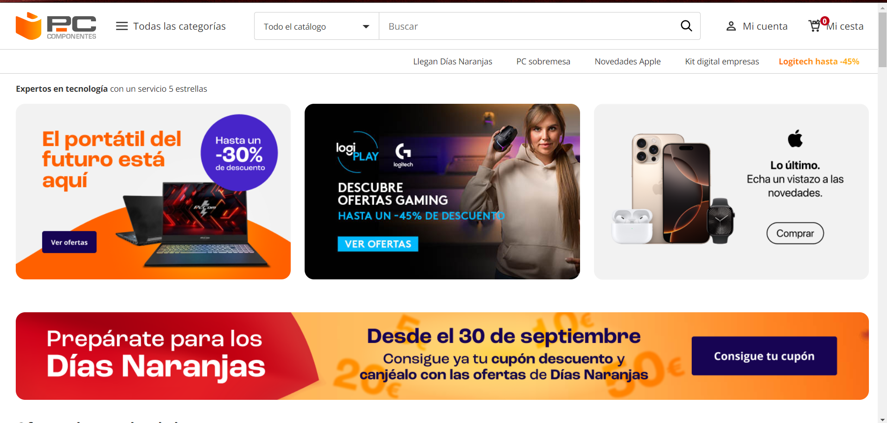

Des esta pagina el color principal es el blanco y como colores secundarios se caracterizan por hacer contraste para que se vea el logo y el nombre de la empresa

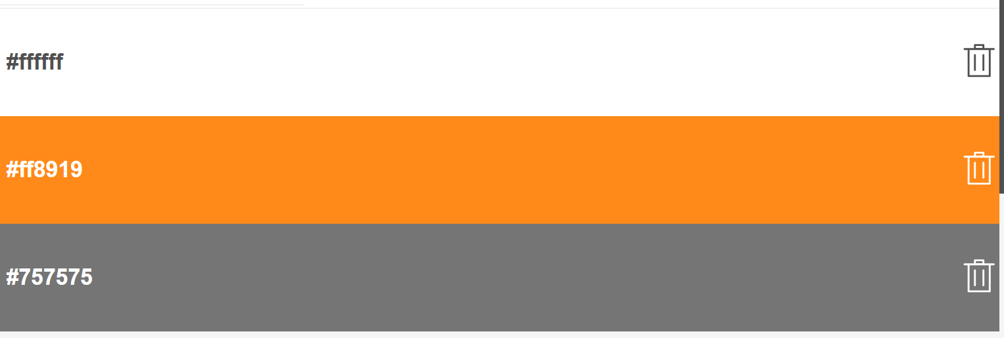

3. Busca 2 webs. Indica tipos de letra que usa. Principal, secundario y terciario (si lo hay). Dónde se utiliza cada uno (cabeceras, etiquetas, párrafos, enlaces, botones, …)

El media mark dispone del tipo de letra por defecto
<h4 color="#3a3a3a" font-family="default" spacing="base" font-size="[object Object]" id="pwa-consent-layer-title" class="sc-8b815c14-0 inEHHZ">Información sobre cookies</h4>

4. Busca tipos de letra, al menos dos, para sitios de temáticas como: gimnasio, ropa moderna, alquiler casas rurales, organismo público, periódico, ropa vintage, restaurante…

